Documentazione SignUp

src > components > SignUp > SignUp.js

Il codice gestisce un modulo di registrazione per un'applicazione. Utilizza useReducer per gestire lo stato del form, che include campi come nome, cognome, data di nascita, sesso, email, password, e codice fiscale. Quando l'utente invia il modulo, i dati vengono inviati a un'API ('https://localhost:7031/users') per la registrazione. Se mancano dei campi, viene mostrato un modal di errore. Se la registrazione ha successo, viene mostrato un modal di conferma della registrazione. Le funzioni gestiscono l'aggiornamento dei campi del form, la gestione dell'invio del modulo e la chiusura dei modali.

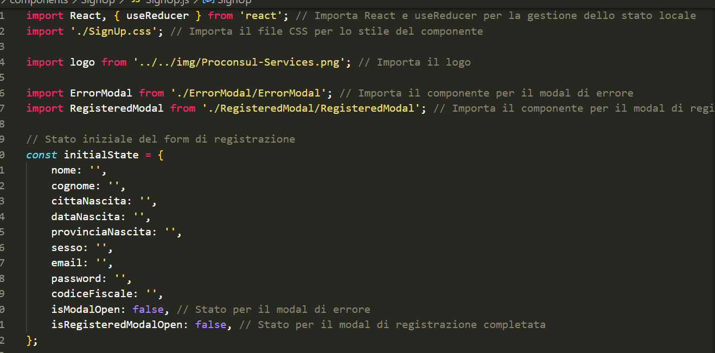

Il blocco di codice definisce lo stato iniziale di un form di registrazione, includendo i seguenti campi:

* nome: Stringa vuota per il nome.
* cognome: Stringa vuota per il cognome.
* cittaNascita: Stringa vuota per la città di nascita.
* dataNascita: Stringa vuota per la data di nascita.
* provinciaNascita: Stringa vuota per la provincia di nascita.
* sesso: Stringa vuota per il sesso.
* email: Stringa vuota per l'email.
* password: Stringa vuota per la password.
* codiceFiscale: Stringa vuota per il codice fiscale.
* isModalOpen: Booleano impostato a false, indica se il modal di errore è aperto.
* isRegisteredModalOpen: Booleano impostato a false, indica se il modal di registrazione completata è aperto.

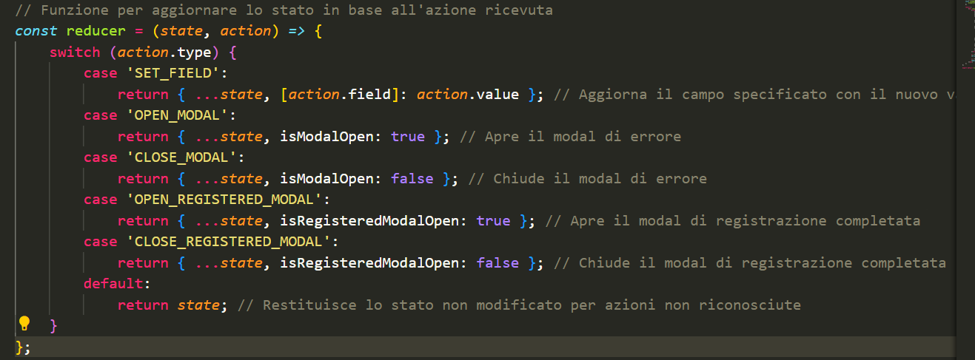

La funzione reducer aggiorna lo stato del modulo di registrazione in base all'azione ricevuta. Se l'azione è SET_FIELD, aggiorna il campo specificato con un nuovo valore. Se l'azione è OPEN_MODAL o CLOSE_MODAL, cambia lo stato del modal di errore, rispettivamente, per aprirlo o chiuderlo. Se l'azione è OPEN_REGISTERED_MODAL o CLOSE_REGISTERED_MODAL, cambia lo stato del modal di registrazione completata, rispettivamente, per aprirlo o chiuderlo. Se l'azione non è riconosciuta, restituisce lo stato non modificato.

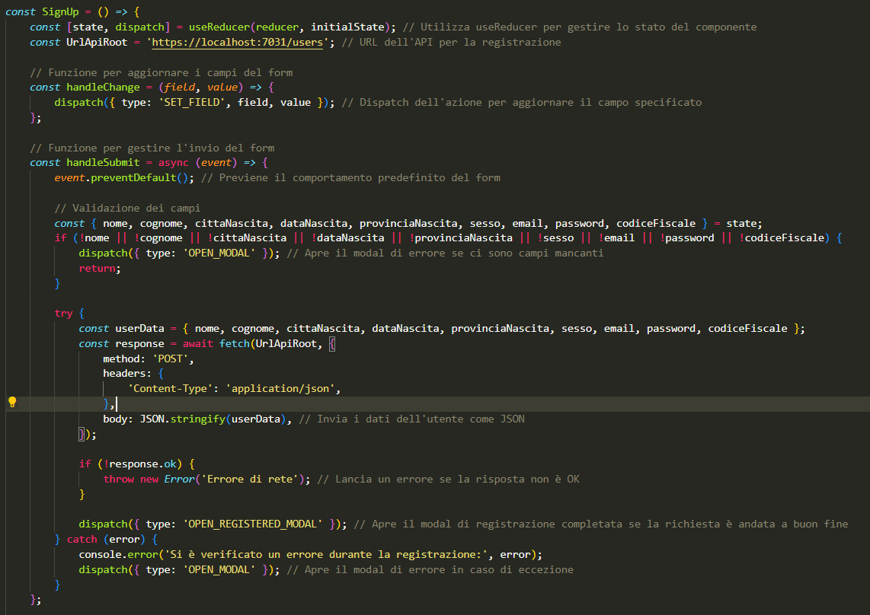

Il componente SignUp gestisce un modulo di registrazione utilizzando useReducer per mantenere e aggiornare lo stato del form. Il reducer aggiorna lo stato in base al tipo di azione ricevuta. La funzione handleChange permette di aggiornare specifici campi del form dispatchando l'azione SET_FIELD con il campo e il valore corrispondente.

Quando il modulo viene inviato, la funzione handleSubmit previene il comportamento predefinito del form, valida i campi richiesti, e se qualcuno è vuoto, apre un modal di errore utilizzando l'azione OPEN_MODAL. Se tutti i campi sono completi, i dati dell'utente vengono inviati a un'API tramite una richiesta POST. Se la risposta dell'API non è OK, viene lanciato un errore che apre il modal di errore. Se la richiesta è andata a buon fine, viene aperto un modal di conferma della registrazione utilizzando l'azione OPEN_REGISTERED_MODAL.

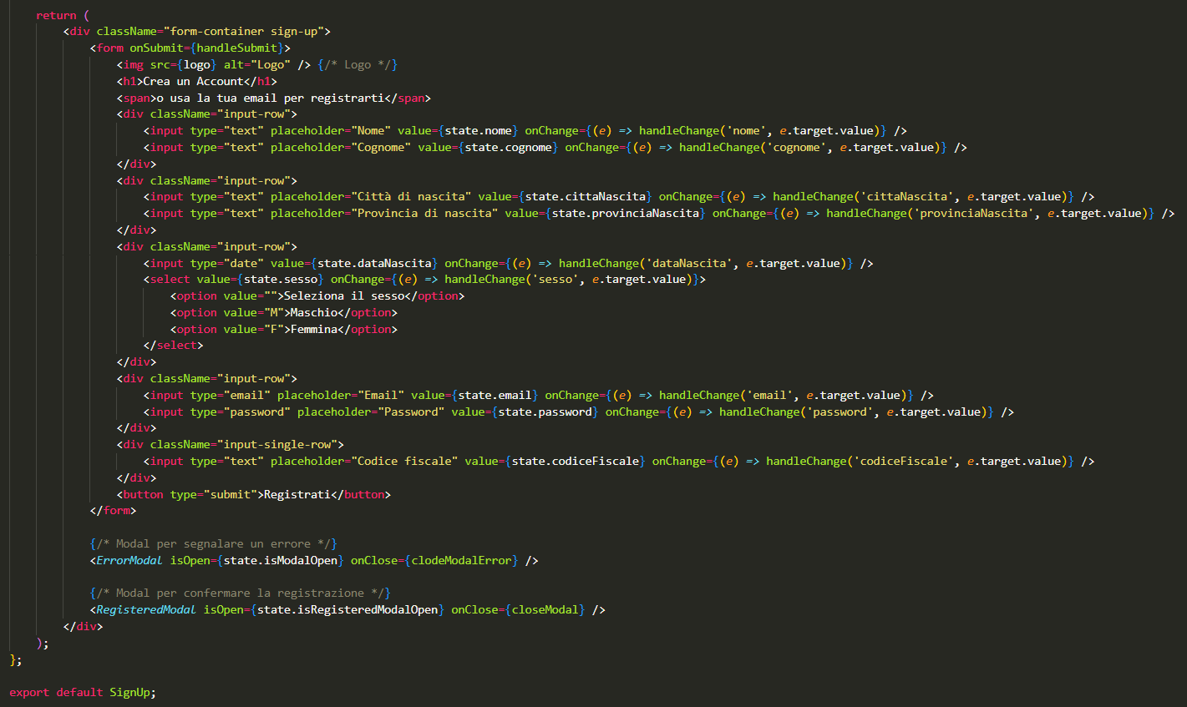

Il componente SignUp renderizza un modulo di registrazione per creare un account. Contiene vari campi di input per raccogliere informazioni personali come nome, cognome, città e provincia di nascita, data di nascita, sesso, email, password e codice fiscale. Ogni campo è associato allo stato gestito da useReducer.

Quando un utente compila il modulo e lo invia, la funzione handleSubmit verifica se tutti i campi richiesti sono completi. Se mancano dei campi, viene mostrato un modal di errore (ErrorModal). Se tutti i campi sono correttamente compilati, i dati vengono inviati a un'API per la registrazione dell'utente. Se la registrazione ha successo, viene mostrato un modal di conferma (RegisteredModal).

Il modulo include anche funzioni per gestire le modifiche ai campi di input (handleChange) e per chiudere i modali di errore e di conferma.

Risultato finale:

